Meditace nad třemi nápěvy
Petr Drkula

Učil jsem se dívat prostřednictvím písní na krajiny.
Vítězslav Nezval

Přestože v těchto slovech nazírá básník, navíc básník nemalý, stojí za zamyšlení, zda i my, „obyčejní smrtelníci“, nemáme možnost pronikat do vnitřní podstaty místa branou jeho písňového dědictví. Jestliže samotný básník, do značné míry z titulu své vlastní profese, takto rezignuje na mapy, cestovní průvodce a jiná věcná vodítka, nabízí se otázka, zda skutečně neexistuje i jiná, subtilnější rovina geografického poznávání.
Fungování vztahu krajiny a člověka, jakožto jejího výtvoru, a zprostředkovaně vztahu krajiny a písně, jakožto výtvoru člověka, je patrné z jeho vlastní a zvláštní podstaty a může představovat základ takovýchto úvah. Leoš Janáček ve své studii O tonině v lidové písni na tuto přirozenou tranzitivnost svým způsobem také naráží, když tvrdí, že „V lidové písni se člověk, a co je vůkol něho, netratí; i ščerbinou času ho shlédneš.“ Samotná poetizující formulace těchto slov, která se zajisté stala již klasickým zdrojem pochybností mnoha jejich čtenářů, však může představovat dostatečně silný podnět k myšlenkovému rozvíjení uvedeného a neméně poetického vyjádření Nezvalova.
Je to opět Janáček, který při dokumentování svých terénních folkloristických výzkumů, a to obzvláště v končinách svého rodiště, uvozuje tyto řekněme hudební cestopisy téměř básnivou přírodní a krajinnou motivací. To je patrné například v eseji Myšlenky cestou: „(…) Akkordy dlouhé, jež by se horkým vzduchem třásly až ku Lysé Hoře, jež by zalívaly ostrý Ondřejník, nezvyklé a tajemné jako ten sever slovanský, ku kterému Ostravice spěchá – promísil bych motivy těch výkřiků lidu, jeho rčení, bučení stáda, dolétajícího poledne zvonů Frydlantských – když bych takovou scénu slezských ‚Meistersingrů Lubenských‘ chtěl mít na jevišti.“ Četné přepisy a škrty („…ku malebné Kněhyni nad kostelem…“ atd.) provázející v textu ony citové vzlety pak patrně dokládají mírné rozpaky samotného jejich autora nad příhodností takovýchto intermezz, vzhledem ke stylu zamýšleného literárního útvaru.
Pomineme-li hudební stránku, kterou měl Janáček patrně na mysli především, svědectví o spřízněnosti písně s místem její existence či přímo místem jejího počátku, se nepochybně ukrývá i kdesi na pozadí slovesného obsahu, na nějž lze pohlížet jako na svébytnou básnickou avšak anonymní výpověď.
Ve vsi Rybí, osadě se starobylou historií, pořídil národopisec František Sušil pro své Moravské národní písně tento variant povědomého lyrického vypodobnění:

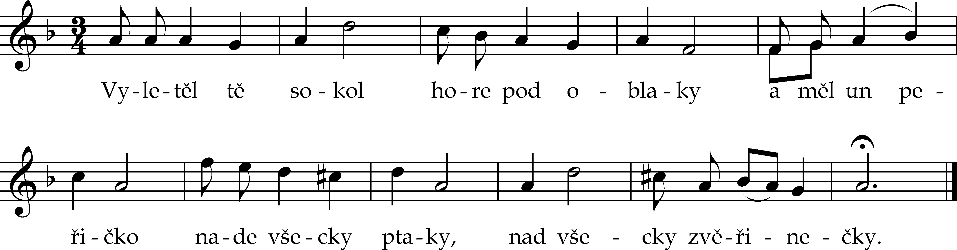

A letěl un, letěl po tem Rybim zhůru,
a spustil se po dřevě javoru,
po stromečku zelenem.
(…)

Ukázka prokazuje příslušnost jihozápadní oblasti lašského teritoria již svým nápadným krajovým dialektem, který je přes svou lokalizaci přímo v hraničním pásmu regionu stále pregnantní.
První strofa podává jeden z poeticky nejnosnějších obrazů moravské lidové slovesnosti; ta druhá již poukazuje na konkrétní místopis, který však zachycuje jakoby „z ptačí perspektivy“. Takováto imaginativní scenérie, která se nám může naskytnout snad jen z jižního svahu Libhošťské hůrky či severovýchodního svahu vrchu Holivák, tu evokuje odvěkou touhu člověka získat alespoň na okamžik dar létání a vznést se vysoko do volného prostoru. Text v závětí nápěvu, „…a spustil se po dřevě javoru, po stromečku zelenem“, představuje snad básnicky nejsilnější moment celého hudebního artefaktu, který se poněkud vymyká běžné popisnosti formy, a to právě svým obrazotvorným přesahem.
Samotný nápěv takřka imituje majestátně rozmáchlou linii dravčích křídel vznosným melodickým gestem. Působivý přírodní výjev tak plyne ve starodávném jambickém rytmu, jehož pozvolné tempo jako by tu bylo symbolicky a neslyšně odměřováno na slunečních hodinách polodřevěného kostela Nalezení sv. Kříže.
Naopak jako zjevení již zmizelého místa, původně nedalekých Tamovic, nám připadne jiná píseň, nalezená Sušilem ve stejné lokalitě:

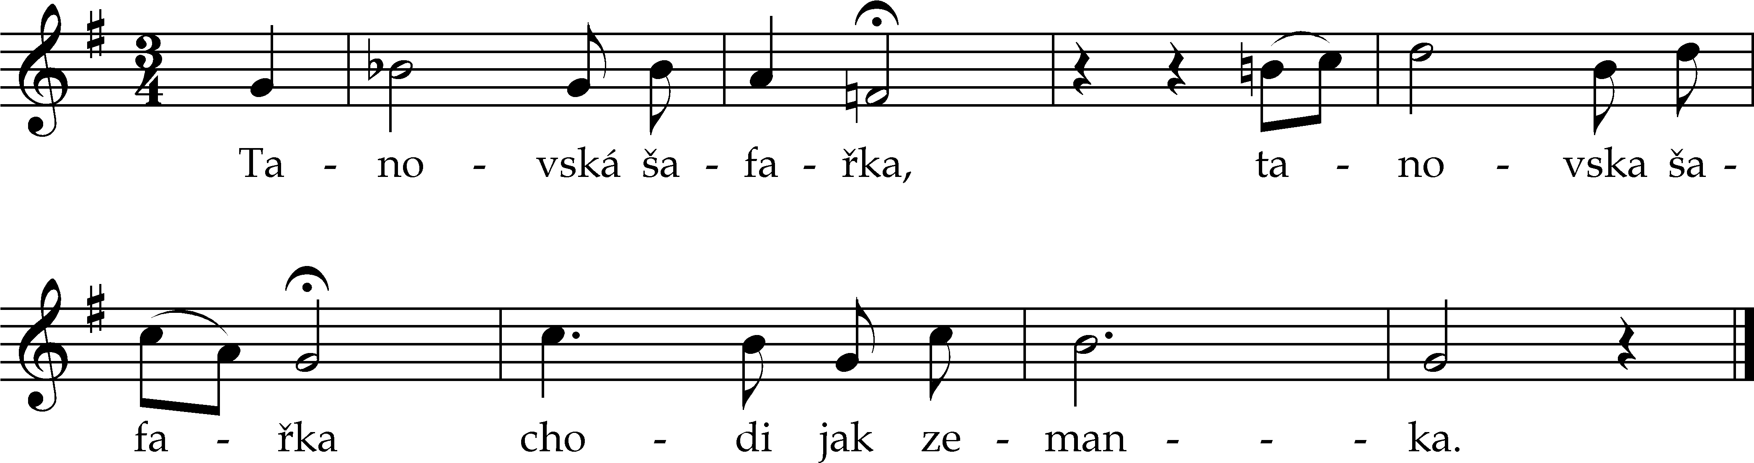

[: V červenej leknici, :]
v modrej kasanici.

[: Pěknú dcerku měla :]
a ta husky pasla.

[: Aja, husky, domu :]
k tanovskemu dvoru.

[: Buděmy šklubati, :]
mam se vydavati.

Jejím prostřednictvím se nám vyobrazuje původní tamovický dvůr, jeho honosně oděná šafářka společně s její vdávající se dcerou; tedy historicky doložitelné figury a jejich reálné situování.
Melodický průběh tu v houpavých rytmických krocích nerozhodně balancuje na vahách dur-mollové tonality. Sdělení je přitom věcné, strohé a samozřejmé jako samotný jeho jazyk, jehož matné obrysy jakoby spatřujeme i v přírodním koloritu daného prostředí. Závěrečná strofa, „Buděmy škubati, mam se vydavati“, vyznačující se jadrnou syrovostí až chladnou lhostejností rovněž odkazuje na typickou zkratku, blízkou úsečné dikci místního nářečí.
Nic z toho, co se v písni odráží, však již neexistuje a snad jen úchvatná lidová architektura pitoreskního kostela sv. Kateřiny ležícího pod štramberským pahorkem představuje podobně výmluvné memento zaniklé selské kolonie, jeden z nemnoha jejích pozůstatků.
Její neujasněný konec (stejně jako i konec těchto úvah) pak může metaforicky ohlašovat třetí Sušilův zápis z dané oblasti, znázorňující živel, který znenadání přichází a vše kolem strhává s sebou:

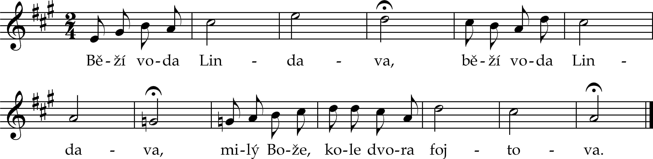

[: Všecky lavky sebrala, :] milý Bože,
enom jednu něchala.
(…)

Nic z toho již neexistuje a podobně také nic z toho, co zde bylo uvedeno, není obecná pravda ani objektivní skutečnost. Závisí pouze na jednotlivcích, jejich přirozené senzibilitě, jak naloží se signály, kterými k nám ústy dávných zpěvů promlouvají stopy vzdálených časů a proměněných míst.

Petr Drkula: Meditace nad třemi nápěvy. Tvar, 2007, č. 4, ISSN 0862-657X, s. 10.

